ПЛАН-КОНСПЕКТ
УЧЕБНО-ТРЕНИРОВОЧНОГО ЗАНЯТИЯ
ПО МИНИ-БАСКЕТБОЛУ.

Цель: научить ведению мяча в движении и бросков в кольцо.

Задачи занятия:

1.Игровые упражнения на ведение мяча.
2.Совершенствование техники бросков в кольцо.
3.Свободная игра 3х3 без ведения мяча.
Материальное обеспечение: мячи баскетбольные, конусы, свисток.
Место проведения: спортивный зал МОУ СОШ № 7 г. Сальска.
Время занятия: 120 мин.

Содержание занятия | Дозировка | Организационно- методические указания
ПОДГОТОВИТЕЛЬНАЯ ЧАСТЬ. | 30 МИН
1.Организация учащихся. | 3 мин | Построение, приветствие, задачи занятия. Техника безопасности при занятии в спортивном зале.  1.Заходить в спортивный зал, брать спортивный инвентарь только с разрешения учителя.  2.Начинить игру только по сигналу.  3.Не бросать мяч в голову играющих.  4.Только под руководством учителя убирать инвентарь.
2.Ходьба.  -на носках.  -на пятках  -приставными шагами в параллельной стойке защитника. | 5 мин | Руки впереди.  Руки за спину  По линии баскетбольной разметки
3.Бег.  -в равномерном темпе  -с изменением  Направления  -спиной вперед  -с прыжками и доставанием сетки баскетбольного кольца  - скрестным шагом;  - правым боком в защитной стойке баскетболиста;  - левым боком в защитной стойке баскетболиста;  - с ускорением с переходом на бег спиной. | 5 мин.  1 мин.  1 мин.  1имн.  1 мин  1 мин | До 2 мин, в колоне по одному .  По диагонали.  Смотреть через левое плечо.  Отталкиваясь одной ногой  Упражнения выполняются по диагонали, дистанция три шага.  Передвигаться на носках и полусогнутых ногах. Не подпрыгивать, ноги не соединять.  Ускорение до середины зала, поворот на 360* бег спиной.  Спину назад не наклонять, передвигаться на носках, на полусогнутых ногах.
4.Ходьба. | 2 мин. | В быстром темпе с переходом на обычный шаг.  Восстановить дыхание.
5.Комплекс ОРУ  С баскетбольными мячами  1.И.п. - мяч в руках внизу  1-2 поднимаясь на носки, руки вверх, прогнуться.  3-4-вернуться в и.п.  2.И.п.-стойка ноги врозь  1-руки вверх  2-наклон влево  3-4-вернуться в и.п.  5-8-то же: наклон вправо  3.И.п-широкая стойка, мяч внизу  1-3-наклоняясь к левой, переложить мяч из рук в руки вокруг ноги.  4-выпрямиться в и.п.  5-8-то же, наклоняясь к правой.  4.И.п.- ноги врозь, руки в стороны ладонями вверх, мяч в левой руке.  1-поворот туловища  влево, переложить мяч в правую руку.  2-руки в стороны, мяч в правой руке.  3-4-то же: переложить мяч в левую руку ( и.п.)  5. И.п.- сед, упор сзади, мяч на ногах у голеностопа:  1 –поднять ноги до угла, перекатив мяч на бедра.  2 –взяв мяч, руки вверх, ноги опустить.  3 –наклоняясь к ногам, положить мяч у голеностопа.  4 –выпрямиться – и.п.  6. И.п.-руки вперёд (мяч в  руках).  1 –выпуская мяч, присед, поймать отскочивший от пола мяч.  2 –встать в и. п  7.И.п. – о.с. Мяч на полу спереди.  1 –прыжок ноги врозь с продвижением вперед.  2 –прыжок ноги вместе с продвижением вперед.  3 –прыжок ноги вдоль с продвижением назад.  4 –прыжок ноги вместе с продвижением назад – в и.п. | 17 мин.  6-8 раз.  4-6 раз  6-8 раз.  6-8 раз  8-10 раз.  6-8 раз.  6-8 раз. | Вдох  Выдох  Руки прямые  Руки прямые  Мяч внизу.  Руки прямые.  Руки прямые.  Поднимать ноги прямые.  Наклон глубокий.  Руки прямые.  Мяч между ног.  Мяч сзади.  Мяч между ног.
ОСНОВНАЯ ЧАСТЬ. | 70 мин.
1.Подготовка к играм.  Перестроение из колонны по одному в колонну по два в движении  2.Эстафета «Ведение мяча с конусами».  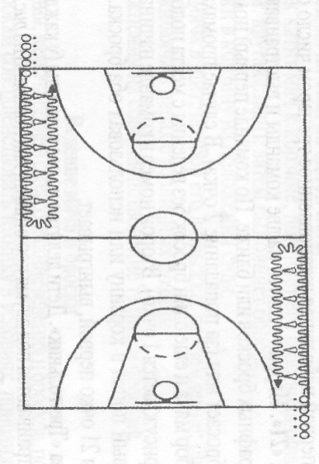  3.Игра « Рыбак»  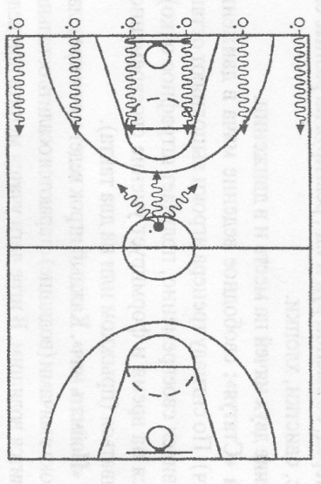  4.Игра « Все вместе к корзине».  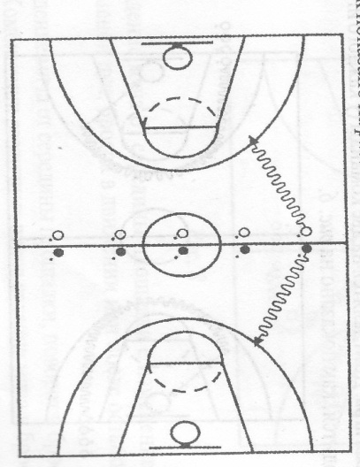  5.Эстафета с ведением мяча и броском.  Эстафета с ведением мяча и броском.  Игра 3х3 без ведения мяча. | 2мин.  8 мин.  10 мин  10 мин.  10 мин.  10 раз.  5 мин  10 раз.  20 мин. | Разделить группу на две команды ( у каждого игрока мяч)  Дети выстраиваются за лицевой линией в колонну по одному.  По сигналу стартует первый номер в каждой команде: ведет мяч одной рукой, другой стараясь повалить все конусы на своем пути, затем ведением быстро возвращается назад ,чтобы передать эстафету второму номеру. Второй ведет мяч одной рукой ,старается поднять конусы  (игра приостанавливается, если конус не поднят), и т.д.  Выигрывает команда, все игроки которой раньше выполнили задание.  Все дети (рыбы) выстраиваются в линейку за лицевой линией ( у каждого игрока мяч) а один находится в центре площадки (рыбак ) По сигналу игроки начинают ведение мяча, стараясь достич противоположной лицевой линии и не позволяя рыбаку осалить себя. Тот, кого он осалит, становится рыбаком.  Разделить игроков на две команды ( у каждого мяч ) построить вдоль средней линии  Площадки спина к спине. По сигналу игроки начинают ведение мяча  Каждый к своей корзине, выполняют броски до попадания с 3 попыток; или использования всех попыток, ведя  мяч левой рукой, возвращаются  на свои места.  Выигрывает команда, которая придет к финишу первой.  Разделить занимающих на две команды ( у каждого игрока мяч). По сигналу первый номер каждой команды начинает ведение мяча, останавливается, делает бросок. Если игрок попадает в корзину сразу, он возвращается на исходную позицию,а если не попадает он может использовать еще 3 попытки .В случае непопадания он возвращается на исходную позицию .Выигрывает команда,сделавшая больше удачных бросков за 5 мин. Второй номер стартует, после того как выполнит бросок первый.  Проигравшая команда выполняет  отжимание от пола.  То же, что в упражнении 5, но у каждого игрока только одна попытка броска. Второй игрок стартует, после того как выполнит бросок первый игрок. Выигрывает команда, сделавшая больше удачных бросков за 5 мин.  Проигравшая команда выполняет отжимание от пола.  Если проигрывает та же команда количество отжиманий уменьшается.  Для разрешения игровых ситуаций игрок должен обладать определенным запасом технических приемов, которыми необходимо пользоваться, когда в ходе игры возникает новая ситуация .Игрок не владеющий мячом, должен попытаться открыться, чтобы оказаться на свободном месте для получения мяча. Нападающий без мяча должен перемещаться по площадке, чтобы получить мяч от партнера; если он не открывается ,защитнику будет легче перехватить передачу. Нападающий при этом должен делать обманные движения, показывая, где и когда он хочет получить мяч.
Заключительная часть | 20 мин | Комплекс упражнений, направленный на совершенствование эластичности мышц и связок.
1.Упражнение № 1  2.Упражнение № 2  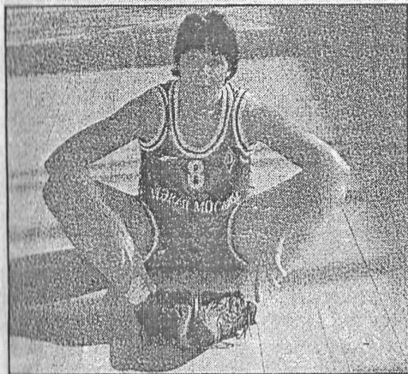  3.Упражнение № 3  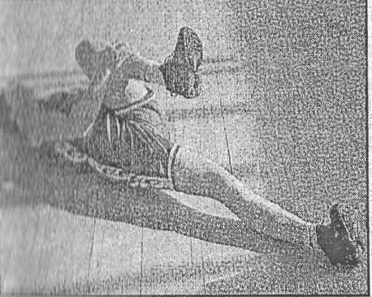 | 15сек  5 раз  5 раз | Встать ноги шире плеч, слегка согнуты в коленях.  Наклониться к полу и коснуться его руками, удерживая спину плоской (не сгибаться в поясничном, грудном и шейном отделах )и почувствовать достаточное натяжение в растягиваемых мышцах.  Удерживать это положение в течение 10-15 сек.  Растягивание мышцы внутренней поверхности бедра.  Сесть колени в стороны, стопы вместе.  Помогая себе локтями, стараемся привести колени как можно ближе к полу. Удерживая это положение в течение 15 сек.  Лечь на спину, медленно привести  колено левой ноги ближе  к груди.  Удерживать это положение в течение 10-15 сек.  Сменить ноги и повторить упражнение
4.Упражнение № 4  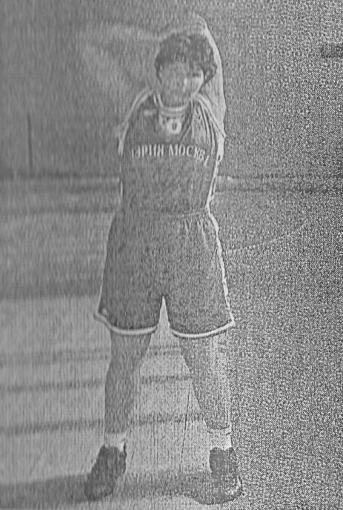 | 5 раз | Встать прямо, завести левую руку за голову и согнуть ее в локте.  Захватить правой рукой левый локоть, медленно завести его как можно дальше за голову и почувствовать натяжение в растягиваемых мышцах.  Удерживать это положение в течение 10-15 сек.  Сменить руки и повторить упражнение.  Выполнять упражнение на правую и левую руки.
Построение в одну шеренгу.  Подведение итогов |  | По команде « В одну шеренгу становись!» учащиеся должны за 10 сек. (счёт в слух ведёт преподаватель ) встать в строй на свои места.  Разбор тренировочного занятия
 |  | Объявить замечания по применению технических элементов в занятии.

Открытое занятие провела преподаватель Гальцова Т.И.
МОУ СОШ № 7

